**《朗读者》《见字如面》再火也治不好中国人的阅读贫困**

**文化飨宴、综艺清流、唤醒文学……一前一后，两个有关读书的电视节目在荧屏和朋友圈同时搅起了一股热潮，那些难得一见、堪称殊荣的标签也随即贴在了节目的名字上，这是对节目制作者的褒扬，也是对当下收视环境的批判。**

**不可否认，《见字如面》《朗读者》的成功，是多种因素交叠之后产生的聚光：既有依然需要明星名人的光环效应，也有相对克制、不以煽情爆料为看点的制作理念;既有对人生价值、人生情感的挖掘，也有对纸上文字的重塑和重新演绎。**



**这些成功的因素也再一次证明文学不朽，文字不朽。无论穿越怎样的时间空间，无论历经怎样的社会变迁，那些或久远、或晚近的文字还是会和心灵很近，滋润人心，温暖生命。**

**然而，观赏追光下的电视读书节目，赞誉其为清流的同时，至少还有几个需要强调的背景。**

**一是清流也未能免俗。**

**真人秀节目大行其道，各类综艺花活轮番上演，观众已经审美疲劳，厌倦之情溢于言表。所谓综艺清流正是相对于这些“浊流”而言的。**

**在一圈低级趣味、过度娱乐化甚至低估观众智商、大量抄袭复制的综艺节目的反衬下，传递日渐缺失的温情和责任感的电视读书节目自然鹤立鸡群，赢得了观众的认可。**

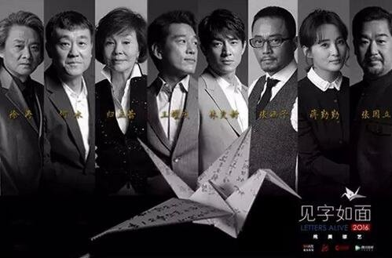

**不过，清流也未能免俗，名人依然是看点，深广的舞台、绚烂的灯光依然不可或缺。**

**二是电视读书对阅读的重启，究竟有多大的作用。**

**显而易见，《见字如面》《朗读者》这种节目的核心内容，是传统电视读书节目为适应时代需求的嬗变，是对读书的重启，是一种文字在其他平台上的再生。**

**可是，正如现代媒介批判经典《娱乐至死》一书的作者尼尔·波兹曼所说，影像要求造成视觉冲击，要求有更多的画面。或者说，电视这种媒介的天然属性，本身就很难给人以完整的理性思考，只能是一种碎片化的，感官冲击强烈的叙事。**



**比如，《见字如面》也好，《朗读者》也罢，都在——读，这种读，是有声音的读，是有情感的读，也是有选择的读，选择语速、选择重音、选择声调，等等。这是节目的亮点，可能也是和正常读书最大的不同。**

**比如，电视节目节奏的推进是线性的，而读书则是可以跳跃的，甚至是可以停驻的、反复的、回旋的。比如读信，我不知道怎样的声音可以读出“意映卿卿如晤”，怎样的心情才能读出“少卿足下”，我不知道“醒来觉得甚是爱你”应该怎么表达，“我的良心就是你”应该怎么寻找重音。可是我知道，在阅读这些文字的时候，每个人的体验可能都不一样。**

**如果把电视和读书比作两个人，那么，电视读书节目就是电视在亲吻读书。只是，如钱钟书先生所说：这吻的分量很轻，范围很小，只仿佛清朝官场端茶送客时，把嘴唇抹一抹茶碗边，或者从前西洋法庭见证人宣誓时，把嘴唇碰一碰《圣经》，至多像那些信女们吻西藏活佛或罗马教皇的大脚指，一种敬而远之的亲近。**

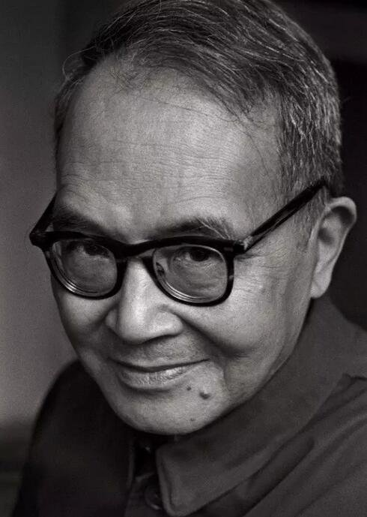

**所以，像一些乐观者预计得那样，指望一两个电视节目来激发起国民的阅读风潮，改变目前的阅读现状，拯救日渐稀薄的读书，实在是一种天真的乐观。阅读的几乎带有宿命的衰落，远非一时一事所能改变。**

**再者，读书被现代媒介裹挟的固然是走在时代潮流中的尴尬，但媒介的弊端却不是影响国民阅读水平的唯一因素，甚至不是最重要的因素。**

**谈到中国令人尴尬的国民阅读现状，有一组被经常引用的数据：中国年人均读书4.58本，和韩国的11本、法国的20本、日本的40本相比，相距甚远。**

**这些国家，按照我们通常的理解，都属于发达国家了，其国内的媒体不可谓不发达，其市场化、娱乐化的倾向，相比于国内来，不说高到哪里去，至少也不会低。实际上，国内的许多娱乐性综艺节目正是借鉴自这些发达国家的文娱市场。**

**但是，为何他们在一种高度发达的大众传媒生态中，仍然能保持高水平的国民阅读状态。**

**这里有一个非常简单的道理，中国古语说仓廪实知礼节，同时，从现代人类世界的国民阅读经验看来，也可以说一个，仓廪实而知诗书。良好的国民阅读习惯固然跟文化心理、公共文化服务有关，但另一个更具决定性的因素却是人。**



**阅读是需要时间和闲暇的，若一国民众还处在一种大范围的疲于奔命状态，为基本的物质条件和保障殚精竭虑，要求他们多花些时间读书，终究显得强人所难。反过来，那些表现出很高国民阅读水平的国家，无不是经济条件较好、财富分配较佳的地方。人的生存境况与国民阅读之间，虽说不上严格的充分必要关系，但至少也是非常强的因果关系。**

**电视读书节目于国民阅读习惯的塑造固然有益，但根本之策仍是在电视之外，在宣教之外。欲解读书之愁，需解人民之困。**